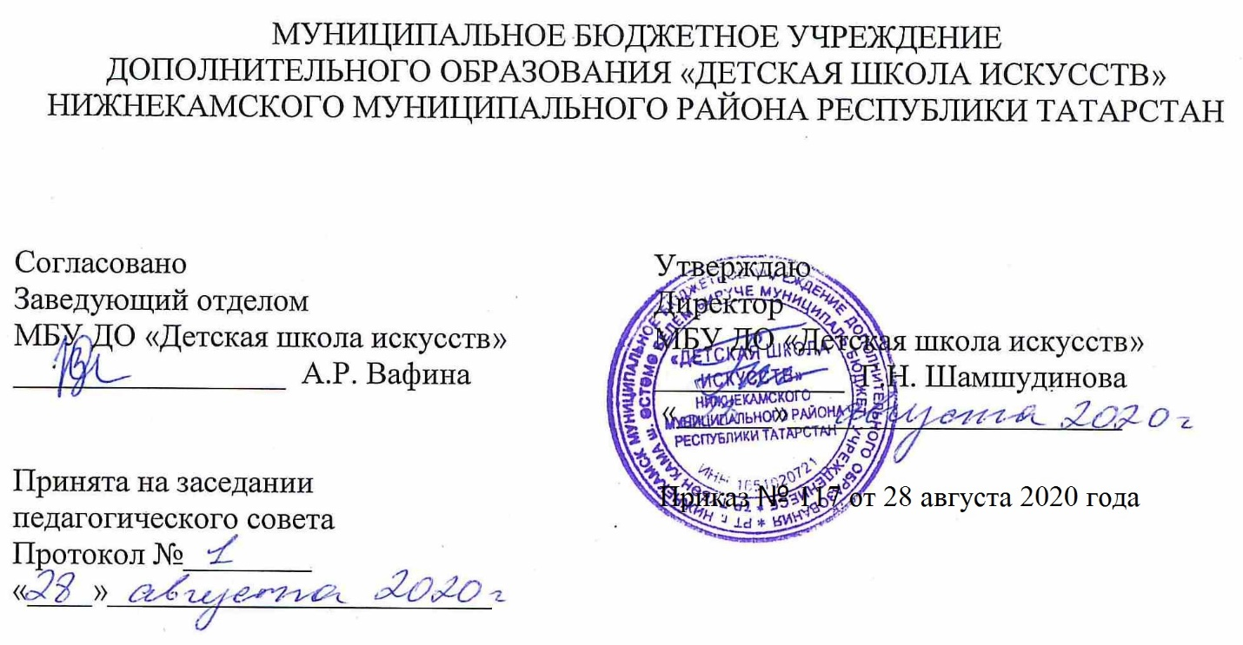

ДОПОЛНИТЕЛЬНАЯ ОБЩЕОБРАЗОВАТЕЛЬНАЯ ОБЩЕРАЗВИВАЮЩАЯ РАБОЧАЯ ПРОГРАММА
« РИТМИКА »
2 класс
Направленность: художественная
Возраст учащихся: 8-9 лет
Срок реализации:1 год (105 часов)

Составитель: Наскаев И.З.,
преподаватель хореографии

г. Нижнекамск
2020год
1. Планируемые результаты

Личностные результаты

1. Знание культуры своего народа, своего края, основ культурного наследия народов России и человечества идентичность человека с российской многонациональной культурой, уважительное и доброжелательное отношение к культуре, ценностям народов России и народов мира.
2. Готовность и способность обучающихся к саморазвитию и самообразованию на основе мотивации к обучению и познанию; готовность и способность осознанному выбору и построению дальнейшей индивидуальной траектории образования на базе ориентировки в мире профессий и профессиональных предпочтений, с учетом устойчивых познавательных интересов.
3. Сформированность ответственного отношения к учению; уважительного отношения к труду.
4. Сформированность целостного мировоззрения, соответствующего современному уровню развития науки и общественной практики, учитывающего культурное, духовное многообразие современного мира.
5. Осознанное, уважительное и доброжелательное отношение к другому человеку, его мнению, мировоззрению, культуре, языку, вере. Готовность и способность вести диалог с другими людьми и достигать в нем взаимопонимания.
6. Развитость эстетического сознания через освоение художественного наследия народов России и мира, творческой деятельности эстетического характера (способность понимать художественные произведения, отражающие разные этнокультурные традиции; сформированность основ художественной культуры обучающихся как части их общей духовной культуры, как особого способа познания жизни и средства организации общения; эстетическое, эмоционально-ценностное видение окружающего мира; способность к эмоционально-ценностному освоению мира, самовыражению и ориентации в художественном и нравственном пространстве культуры; уважение к истории культуры своего Отечества, выраженной, в том числе в понимании красоты человека; потребность в общении с художественными произведениями, сформированность активного отношения к традициям художественной культуры как смысловой, эстетической и личностно-значимой ценности).

Метапредметные результаты
Регулятивные УУД
1.Умение самостоятельно определять цели обучения, ставить и формулировать новые задачи в учебе и познавательной деятельности, развивать мотивы и интересы своей познавательной деятельности.
2.Умение самостоятельно планировать пути достижения целей, в том числе альтернативные, осознанно выбирать наиболее эффективные способы решения учебных и познавательных задач.
3.Умение соотносить свои действия с планируемыми результатами, осуществлять контроль своей деятельности в процессе достижения результата, определять способы действий в рамках предложенных условий и требований, корректировать свои действия в соответствии с изменяющейся ситуацией.
4.Умение оценивать правильность выполнения учебной задач собственные возможности ее решения.
5.Владение основами самоконтроля, самооценки, принятия решений и осуществления осознанного выбора в учебной и познавательной.
Познавательные УУД
1.Умение определять понятия, создавать обобщения, устанавливать аналогии, классифицировать, самостоятельно выбирать основания и критерии для классификации, устанавливать причинно-следственные связи, строить логическое рассуждение, делать выводы.
2.Умение создавать, применять и преобразовывать знаки и символы, модели и схемы для решения учебных и познавательных задач.
3.Развитие мотивации к овладению культурой активного использования словарей и других поисковых систем.
Коммуникативные УУД
1.Умение организовывать учебное сотрудничество и совместную деятельность с учителем и сверстниками; работать индивидуально и в группе: находить общее решение на основе согласования позиций и учета интересов; формулировать, аргументировать и отстаивать свое мнение.
2.Умение осознанно использовать речевые средства в соответствии с задачей коммуникации для выражения своих чувств, мыслей и потребностей для планирования и регуляции своей деятельности.
3.Умение использовать средства хореографии для выражения национальных особенностей данного народа.
Предметные результаты
1.Формирование первоначальных представлений о значении хореографии для укрепления физического, социального и психического здоровья человека, о её позитивном влиянии на интеллектуальное, эмоциональное развитие человека;
2.Овладение умением организовать здоровье сберегающую жизнедеятельность (оздоровительные мероприятия, подвижные игры и т.д.);
3.Формирование навыка систематического наблюдения за своим физическим состоянием, показателями развития гибкости, танцевального шага координация движений.
Учебно-тематический план

№ | Тема | Количество часов | Тип урока | Виды учебной деятельности | Виды контроля
1. | Инструктаж по технике безопасности | 1,5 ч |  | Урок-лекция, практические занятия | Контрольный урок
2. | Элементы русского танца | 19,5 ч | Изучение нового материала. | Урок-лекция, практические занятия | Контрольный урок
3. | Вращения | 15ч | Изучение нового материала. | Урок-лекция, практические занятия | Контрольный урок
4. | Постановка танцев | 27 ч | Урок изучения и первичного закрепления знаний | Урок-лекция, практические занятия | Контрольный урок
5. | Творческая деятельность. Этюды | 21 ч | Урок изучения и первичного закрепления знаний | Урок-лекция, практические занятия | Контрольный урок
6. | Прыжки | 15 ч | Изучение нового материала. | Урок-лекция, практические занятия | Контрольный урок
7. | Контрольный урок | 6 ч | Урок проверка | Урок-лекция, практические занятия | Контрольный урок
 | Всего: | 105 ч |  | Урок-лекция, практические занятия | Контрольный урок

Календарный учебный график
№ п/п | Месяц | Число | Время проведения занятия | Форма занятия | Количество часов | Тема занятий | Место проведения | Форма контроля
1 | сентябрь | 2 | 15.10-16.10 | урок | 1.5 | Вводное занятие. Инструктаж по технике безопасности | МБУ ДО «Детская школа искусств» на базе гимназии №2  222 каб. | Контрольные уроки
2 | сентябрь | 5 | 10.40-11.40 | урок | 1.5 | Положения рук в русских танцах (эрт) |  | Контрольные уроки
3 | сентябрь | 9 | 15.10-16.10 | урок | 1.5 | Притопы и выстукивания в русских танцах(эрт) |  | Контрольные уроки
4 | сентябрь | 12 | 10.40-11.40 | урок | 1.5 | Присядки в русских танцах(эрт) |  | Контрольные уроки
5 | сентябрь | 16 | 15.10-16.10 | урок | 1.5 | Разножки в русских танцах(эрт) |  | Контрольные уроки
6 | сентябрь | 19 | 10.40-11.40 | урок | 1.5 | Молоточки в русских танцах(эрт) |  | Контрольные уроки
7 | сентябрь | 23 | 15.10-16.10 | урок | 1.5 | Хлопушки в русских танцах(эрт) |  | Контрольные уроки
8 | сентябрь | 26 | 10.40-11.40 | урок | 1.5 | Маталочка в русских танцах(эрт) |  | Контрольные уроки
9 | сентябрь | 30 | 15.10-16.10 |  | 1.5 | Прыжки в сочетании с другими элементами |  | Контрольные уроки
10 | октябрь | 3 | 10.40-11.40 | урок | 1.5 | «Борма» в татарском танце(трт) |  | Контрольные уроки
11 | октябрь | 7 | 15.10-16.10 | урок | 1.5 | Прыжки на середине зала |  | Контрольные уроки
12 | октябрь | 10 | 10.40-11.40 | урок | 1.5 | Вращения на середине зала(в) |  | Контрольные уроки
13 | октябрь | 14 | 15.10-16.10 | урок | 1.5 | Положение рук в татарских танцах(трт) |  | Контрольные уроки
14 | октябрь | 17 | 10.40-11.40 | урок | 1.5 | Элементы татарского танца(трт) |  | Контрольные уроки
15 | октябрь | 21 | 15.10-16.10 | урок | 1.5 | Прыжки с поджатыми ногами |  | Контрольные уроки
16 | октябрь | 24 | 10.40-11.40 | урок | 1.5 | «Укчабаш» в татарском танце(трт) |  | Контрольные уроки
17 | октябрь | 28 | 15.10-16.10 | урок | 1.5 | Разучивание элементов татарского танца(трт) |  | Контрольные уроки
18 | октябрь | 31 | 10.40-11.40 |  | 1.5 | Отрабатывание элементов татарского танца(трт)
19 | ноябрь | 11 | 15.10-16.10 | урок | 1.5 | Постановка татарского танца «Дэртлебию»(трт)
20 | ноябрь | 14 | 10.40-11.40 | урок | 1.5 | Шене по диагонали(вращения)(в)
21 | ноябрь | 18 | 15.10-16.10 | урок | 1.5 | Элементы русского танца (эрт)
22 | ноябрь | 21 | 10.40-11.40 | урок | 1.5 | Разучивание этюда «Полька» (Э)
23 | ноябрь | 25 | 15.10-16.10 | урок | 1.5 | Прыжки в сочетании с другими элементами
24 | ноябрь | 28 | 10.40-11.40 | урок | 1.5 | Шене по диагонали (вращения)(в)
25 | декабрь | 2 | 15.10-16.10 | урок | 1.5 | Прыжки с поджатыми ногами
26 | декабрь | 5 | 10.40-11.40 | урок | 1.5 | Прыжки на середине зала
27 | декабрь | 9 | 15.10-16.10 | урок | 1.5 | «Борма» в характере татарского танца(трт)
28 | декабрь | 12 | 10.40-11.40 | урок | 1.5 | Подскоки в сочетании с прыжками
29 | декабрь | 16 | 15.10-16.10 | урок | 1.5 | Отрабатывание этюда раs польки » (Э)
30 | декабрь | 19 | 10.40-11.40 | урок | 1.5 | Припадание в характере русского танца(эрт)
31 | декабрь | 23 | 15.10-16.10 | урок | 1.5 | Шене по диагонали (вращения)
32 | декабрь | 26 | 10.40-11.40 |  | 1.5 | Контрольный урок
33 | январь | 13 | 15.10-16.10 |  | 1.5 | «Молоточки» в характере русского танца(эрт)
34 | январь | 16 | 10.40-11.40 |  | 1.5 | Присядки и полуприсядки на середине зала(эрт)
35 | январь | 20 | 15.10-16.10 |  | 1.5 | Элементы мужского татарского этюда» (Э)
36 | январь | 23 | 10.40-11.40 |  | 1.5 | Основные ходы русского танца(эрт)
37 | январь | 27 | 15.10-16.10 |  | 1.5 | Постановка этюда в характере раsпольки» (Э)
38 | январь | 30 | 10.40-11.40 |  | 1.5 | «Укчабаш»- разбор элемента(трт)
39 | февраль | 3 | 15.10-16.10 | урок | 1.5 | Отрабатывание этюда раs польки» (Э)
40 | февраль | 6 | 10.40-11.40 | урок | 1.5 | Отрабатывание элементов мужского татарского этюда» (Э)
41 | февраль | 10 | 15.10-16.10 | урок | 1.5 | Шене по диагонали (вращения)
42 | февраль | 13 | 10.40-11.40 | урок | 1.5 | Постановка этюда в характере русского танца» (Э)
43 | февраль | 17 | 15.10-16.10 | урок | 1.5 | Прыжки в сочетании с другими элементами
44 | февраль | 20 | 10.40-11.40 | урок | 1.5 | Постановка этюда в характере татарского танца» (Э)
45 | февраль | 24 | 15.10-16.10 | урок | 1.5 | Прыжки на середине зала
46 | февраль | 27 | 10.40-11.40 | урок | 1.5 | Вращения в характере русского танца
47 | март | 3 | 15.10-16.10 | урок | 1.5 | Постановка татрского танца «Дэртле бию»(трт)
48 | март | 6 | 10.40-11.40 | урок | 1.5 | Разбор элемента «Бишек»(трт)
49 | март | 10 | 15.10-16.10 | урок | 1.5 | Постановка русского танца «Задорные выкрутасы»(трт)
50 | март | 13 | 10.40-11.40 | урок | 1.5 | Прыжки с поджатыми ногами
51 | март | 17 | 15.10-16.10 | урок | 1.5 | Повторение » (Э)этюдов
52 | март | 20 | 10.40-11.40 | урок | 1.5 | Вращения с подскоками
53 | март | 31 | 15.10-16.10 | урок | 1.5 | Постановка татарского танца «Дэртле бию»(трт)
54 | апрель | 3 | 10.40-11.40 | урок | 1.5 | Работа над этюдами
55 | апрель | 7 | 15.10-16.10 | урок | 1.5 | Присядки и полуприсядки на середине зала (эрт)
56 | апрель | 10 | 10.40-11.40 | урок | 1.5 | Присядки в характере русского танца (эрт)
57 | апрель | 14 | 15.10-16.10 | урок | 1.5 | Прогон танца «Задорные выкрутасы»(трт)
58 | апрель | 17 | 10.40-11.40 | урок | 1.5 | Отрабатывание элементов женского русского этюда» (Э)
59 | апрель | 21 | 15.10-16.10 | урок | 1.5 | Постановка русского танца «Задорные выкрутасы»(трт)
60 | апрель | 24 | 10.40-11.40 | урок | 1.5 | Разучивание этюдов с игровыми элементами» (Э)
61 | апрель | 28 | 15.10-16.10 | урок | 1.5 | Техника исполнения вращений
62 | апрель | 1 | 10.40-11.40 | урок | 1.5 | Прыжки с поджатыми ногами
63 | апрель | 5 | 15.10-16.10 | урок | 1.5 | Вращения с подскоками
64 | апрель | 8 | 10.40-11.40 | урок | 1.5 | Постановка русского танца «Задорные выкрутасы»(трт)
65 | апрель | 12 | 15.10-16.10 | урок | 1.5 | Прогон татарского танца «Дэртле бию»(трт)
66 | апрель | 15 | 10.40-11.40 | урок | 1.5 | Работа над этюдами» (Э)»
67 | апрель | 19 | 15.10-16.10 | урок | 1.5 | Вращение с подскоками
68 | апрель | 22 | 10.40-11.40 | урок | 1.5 | Постановка русского танца «Задорные выкрутасы»(трт)
69 | апрель | 26 | 15.10-16.10 | урок | 1.5 | Повторение и отрабатывание этюдов» (Э)
70 | апрель | 29 | 10.40-11.40 | урок | 1.5 | Контрольный урок

